04-160 Икарус, Ikarus-255.** 4х2 двухдверный междугородный автобус, мест сидячих 47/49, багажный отсек 2х4.6 м3, снаряженный вес 10.4 тн, полный вес 14.64/16 тн, RABA-MAN D2156НМ6U 192 лс, 100 км/час, Венгрия, поставки в СССР 16219 экз. 1973-83 г.
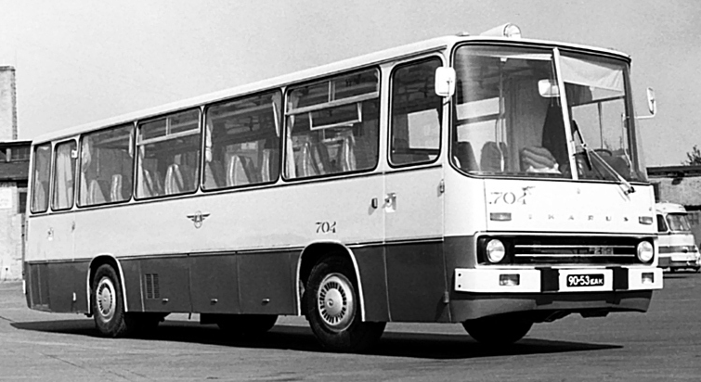
Машины Ikarus 200-й серии в СССР крупными партиями поставлялось лишь ограниченное количество моделей - междугородные Ikarus 250,255,256 и городские Ikarus 260,263,280,283.
В отличие от Ikarus 250, который пришёл на смену Ikarus 55 Lux, Ikarus 255 сменил в 1972 г обычный Ikarus 55. Ikarus 255 — междугородный автобус венгерской компании Ikarus в новой, "двухсотой", серии и предшественник известного Ikarus 256. Использовался на коротких (до 200 километров) междугородных трассах, в т. ч. во многих городах в качестве автобуса-экспресса в аэропорт, а также — для перевозки туристов. Внешне он был похож на Ikarus-250, но был короче на 1 метр за счёт уменьшения базы. Первые серийные машины сошли с конвейера в конце 1972 года. Икарус-255 комплектовался тем же двигателем и коробкой передач, что и первые модификации Ikarus-250. В отличии от 250-ой модели, 255-я изначально комплектовалась рессорной, а не пневматической подвеской. Автобус имел две механические двери - переднюю и заднюю. Салон автобуса "проигрывал" по сравнению с Ikarus-250. Расстояние между спинками сидений было меньшим и количество посадочных мест превышало вместимость 250-го. Вместо панели с индивидуальными освещением и вентиляцией осталась лишь сетка для мелкой поклажи. Отсутствие пневмоподвески также сказывалось на комфорте пассажиров. Икарус 255 был рабочей лошадкой, где главное не внешность, а результат.
Значительная часть, 16219 экз., произведённых автобусов отправлялись в СССР, для которого красились в темно-красный цвет с белым низом, либо в белый цвет с красным низом. Большинство автобусов, поставленных в СССР до 1975 года, оснащались дополнительными фарами, a над лобовым стеклом иногда прикреплялся прожектор. В 70-х годах эти автобусы выпускались в количестве, в 5-6 раз превосходившем выпуск Ikarus-250. С 1980 года Ikarus стал выпускать новую 256-ю модель, призванную заменить устаревший Ikarus-255. Несмотря на это, производство последнего продолжалось вплоть до 1984 года, когда и было окончательно остановлено. Всего по 1983 год было выпущено 24187 автобусов этой модели и еще 9 — до 1991 года.
Поставки в СССР Ikarus-255 по годам:
1973____1751, 1974____2169, 1975____2176, 1976____2233, 1977____1932, 1978____1474, 1979____1299, 1980____1654, 1981____975, 1982____491, 1983____65
Всего___16219

Модификации для СССР: Ikarus-255.08, Ikarus 255.10, Ikarus 255.20, Ikarus 255.21, Ikarus 255.22, Ikarus 255.70, Ikarus 255.70E, Ikarus 255.71, Ikarus 255.72, Ikarus 255.73, Ikarus 255.74

В фильме «Трасса» снят Ikarus-255.70 так называемой "оренбургской" окраски (полностью малинового цвета с надписью "Миннефтегазстрой", сделанной псевдославянским шрифтом) Такие автобусы поставлялись в нашу страну в связи со строительством магистрального газопровода "Союз": Оренбург-Западная граница СССР. Газопровод строился в 1975-79 г. совместно СССР, Болгарией, Венгрией, ГДР, Польшей и Чехословакией
Со стороны Венгрии вкладом в строительство газопровода было и обеспечение стройки автобусами. Основное количество таких автобусов пришло в СССР в 1976-78 г. В 1978-79 г тоже были, но уже единицы. Поступали они во все города страны, где были подразделения "Миннефтегазстроя". Были они и в Минске, и в Грозном, и на Урале, и в Средней Азии... Большинство были с надписью "Миннефтегазстрой" с логотипом в виде трубоукладчика. Часть машин была без надписи, просто полностью малинового цвета.

Технические характеристики Ikarus 255 '1972–91

Расположение руля | слева
Количество мест | 47/49
геометрия
Колёсная база | 5 340 мм
Габариты
длина | 10 970 мм
ширина | 2 500 мм
высота | 2 990 мм
Колея
передняя | 2 000 мм
задняя | 1 835 мм
Дорожный просвет | 320 мм
Передний свес, мм: | 2450
Задний свес, мм: | 3170
Максимальный угол подъема, %: | 20
Объем багажных отсеков, м. куб: | 4,6
масса
Снаряженная | 10 400 кг
Полная | 14 640/16 000 кг
Допустимая нагрузка на переднюю ось, кг: | 6 000
Допустимая нагрузка на заднюю ось, кг: | 10 000
двигатель
Тип двигателя: | дизельный
Марка двигателя: | RABA MAN D2156HM6U
Расположение | сзади
Цилиндры/клапаны | 6/l6
Степень сжатия | 17
Объем | 10 350 см³
Мощность при 2100 об/мин | 192 л. с.
Крутящий момент при 1300 об/мин | 710 Нм
Топливо | дизель
Пхлаждение | жидкостное
трансмиссия
Привод | задний
Тип КПП: | ZF S6-90U
Число ступеней КПП: | 6
Сцепление | Однодисковое сухое
подвеска и рулевое управление
Тип рулевого управления | Винт и гайка на циркулирующих шариках
тип передней подвески (уст.) | Рессорная с гидравлическими телескопическими амортизаторами
Тип задней подвески (уст.) | Рессорная с гидравлическими телескопическими амортизаторами
электрика
Напряжение бортовой сети | 24 V
динамические характеристики
Максимальная скорость | 100 км/ч
эксплуатационные характеристики
Объем топливного бака | 250 л
Расход топлива на трассе | 27 л/100км
Разворот, диаметр | 22,4 м
Тормозной путь при скорости 60 км/ч, м: | 23,5
тормозная система
Передние тормоза
описание | С пневматическим раздельным приводом
тип | барабанные
Задние тормоза
описание | С пневматическим раздельным приводом
тип | барабанные
колёса и диски
Передние | ?J × 20 R20
Задние | ?J × 20 R20
Место производства | Венгрия

